` | 
KEPALA DESA CARINGIN

KECAMATAN GEGERBITUNG KABUPATEN SUKABUMI

KARTU PEMBELIAN BBM BERSUBSIDI
Nomor: 411.1/ /IV/ 2022

Yang bertandatangan dibawah ini Kepala Desa Caringin Kecamatan Gegerbitung Kabupaten Sukabumi menerangkan bahwa :
Nama : DODI MEIZWAR
NIK : 3202402405800001
Tempat /Tgl lahir : Sukabumi, 24-05-1980
Jenis kelamin : Laki-laki
Pekerjaan : Wiraswasta
Alamat : Kp. Tanjungsari RT. 003 /001, Desa Caringin
Kecamatan Gegerbitung, Kabupaten Sukabumi
Peruntukkan : Mesin Traktor
Alokasi Kebutuhan : Bio Solar 200 Liter/Bulan
Tempat Pembelian : SPBU 34.43108 Cimahpar
Jl. Raya Sukaraja No. 89 Cimahpar Sukaraja
Kartu ini berlaku s/d : 12 April 2023

Nama tersebut diatas benar-benar penduduk Desa Caringin dan terdaftar sebagai Anggota Kelompok Tani ( Pemilik Traktor ). Maka kiranya pihak SPBU dapat melayani pemilik Kartu Pembelian BBM bersubsidi ini.
Demikian surat keterangan ini kami buat, agar yang berkepentingan maklum dan dapat dipergunakan sebagaimana mestinya.

Dibuat di | : | Caringin
Pada Tanggal | : | 12 April 2022
KEPALA DESA CARINGIN

MARPUDIN

Wajib diketahui :
- Kartu Pembelian BBM Bersubsidi (KPBBM) ini wajib ditunjukkan kepada pihak SPBU sebelum pengisian BBM;
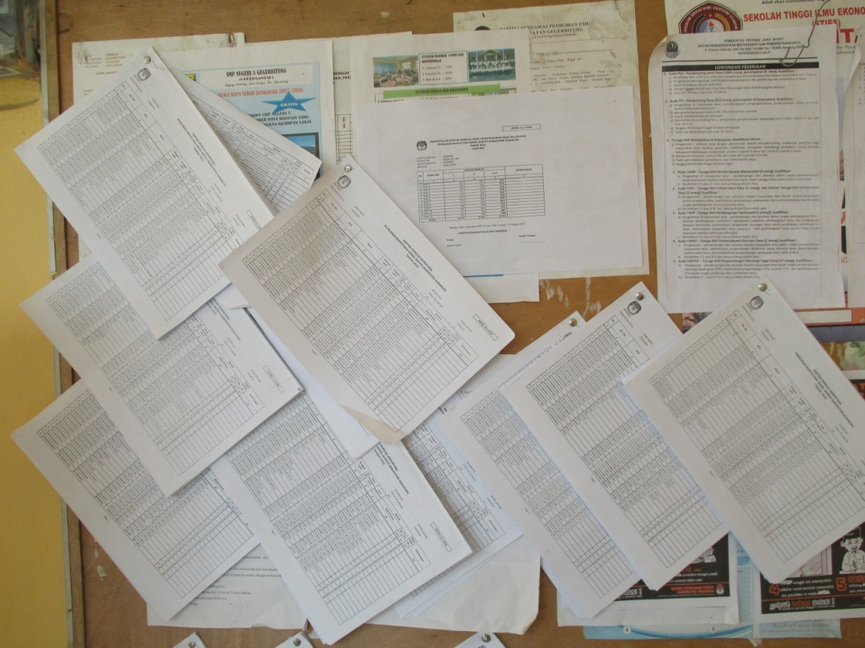
- Tidak dibenarkan KPBBM ini dipindah tangankan kepada pihak manapun;
DOKUMENTASI PENGUMUMAN DPS
PPS DESA CARINGIN KECAMATAN GEGERBITUNG KAB..SUKABUMI
- Pemilik KPBBM ini bertanggungjawab sepenuhnya secara pidana bilamana ada penyimpangan penggunaan/penyaluran BBM dikemudian hari;
Pihak SPBU tidak bertanggungjawab bilamana KPBBM ini dipermasahkan oleh pihak manapun.

